Texte pour le Bulletin:
Clé de la dernière photo mystère
Il s’agit de l’ancien local de coulage de lait du quartier des Granges, Chemin des Bioleires 53 à La Tour-de-Trême.
Appelé « ancienne laiterie » par les habitant.es du quartier, certain.es se souviennent encore du lieu lorsqu’il était actif et qu’iels venaient y acheter du lait au bidon. D’autres l’ont connu comme arrêt de bus pour aller à l’école. D’autres ensuite l’ont vu devenir local vide ou dépôt mystérieux. Mais, en 2021, l’ancienne laiterie et le quartier reprennent vie grâce notamment à l’association Vivre ensemble aux Granges.
Lucie Gremaud

Article complet pour le site :

Passé et futur de la petite bâtisse du quartier des Granges

La photo mystère du Bulletin du mois de décembre 2021, montre l’ancien local de coulage de lait du quartier des Granges, Chemin des Bioleires 53 à La Tour-de-Trême.

Appelé « l’ancienne laiterie » par les habitant.es du quartier, ce local, auparavant épicentre et lieu de rencontre du quartier, est depuis longtemps utilisé comme local de dépôt par diverses entreprises locataires.

Ancienne habitante des Granges et à l’époque, étudiante en Master de médiation artistique et culturelle, Lucie Gremaud choisit de consacrer son travail de diplôme à résoudre le mystère de la laiterie qui l’interpelle depuis l’enfance. Deux regards se croisent, celui de l’enfant qui veut découvrir ce que cache ce bâtiment, puis celui de la médiatrice culturelle, qui voit en ce lieu un énorme potentiel. Elle essaye donc de répondre à la question suivante : Est-ce que la revitalisation d’un lieu de rencontre d’antan, tel que la laiterie des Granges, parvient-elle à stimuler et recréer une vie de quartier ?

Elle décide alors de revitaliser l’ancienne laiterie en co-création avec les habitant.es du quartier et les personnes liées à ce lieu. Ensemble, iels retracent l’histoire du local et proposent une série d’évènements durant le mois de mai 2021.

Passé
Les recherches historiques effectuées montrent que le local de coulage aurait débuté ses activités en 1939. Il appartenait alors à la Société de laiterie de la Tour-de-Trême, ce qui est toujours le cas aujourd’hui. A l’époque, il avait l’allure d’un petit chalet. L’entrée était surélevée pour accueillir les boilles de lait livrées par les camions.
En 1978, le chalet est démoli pour laisser place au local actuel et répondre aux nouvelles normes sanitaires, au système de transport du lait, ainsi qu’à sa récolte. Un agrandissement est effectué aux alentours de 1986 pour pouvoir accueillir la nouvelle citerne dans laquelle le lait était déversé.
Puis, en 1999, ces activités laitières cessent.
Le local devient alors successivement un arrêt de bus scolaire, une coquille vide, un dépôt de marchandises, …

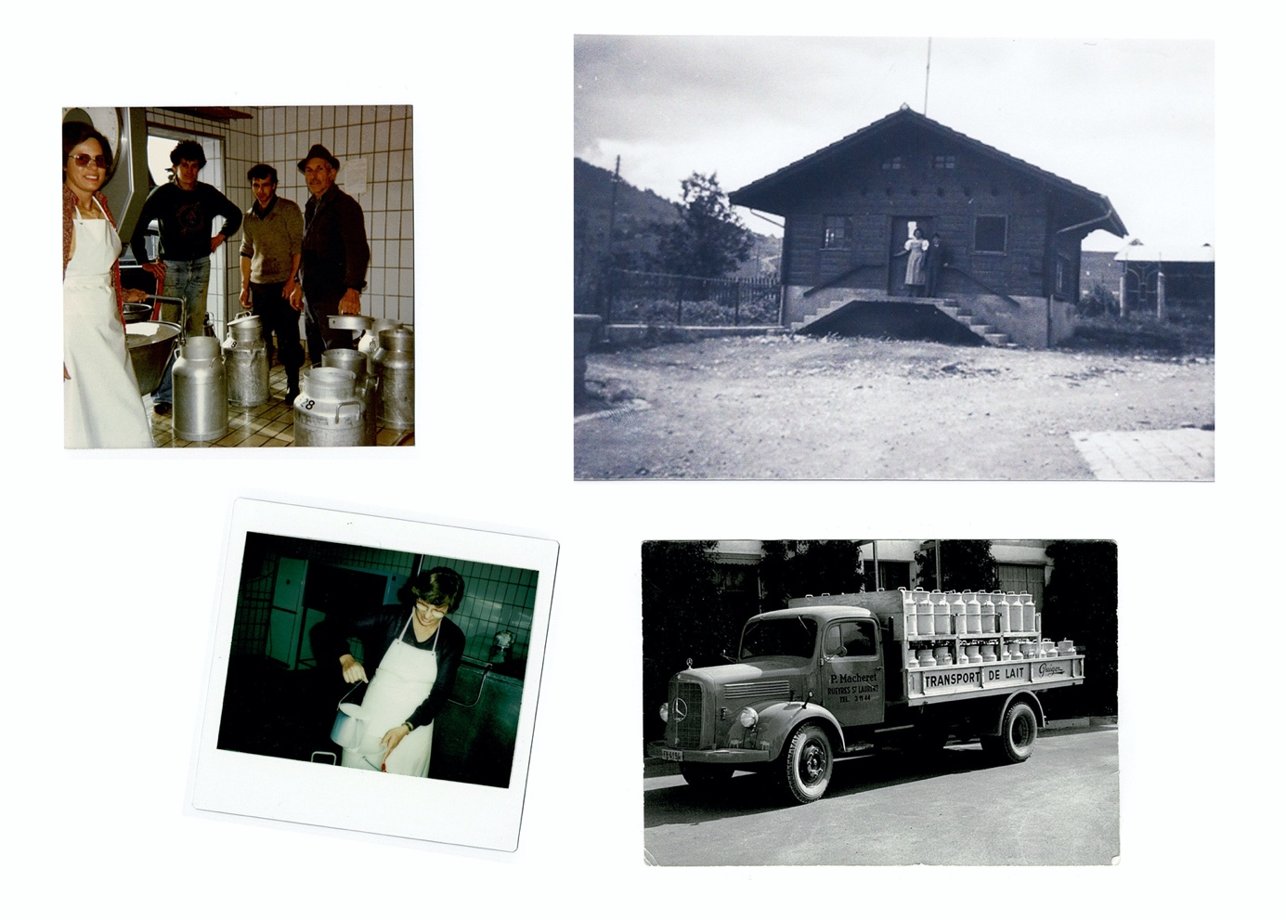
Haut gauche : Polaroïd de Vérène Pittet dans le local de coulage, 1989
Haut droite : Photographie privée de Gabriel Ruffieux datant de 1940 environ. Récolté par René Jaquet
Bas gauche : Polaroïd de Vérène Pittet dans le local de coulage, 1989
Bas droite : Photographie privée de Pius Macheret, 1957

Une collection de souvenirs

« Je n’étais pas une laitière, j’étais une peseuse ! J’ai travaillé durant dix ans dans cette petite laiterie, de 1979 à 1989. J’étais payée par l’entreprise Guigoz qui était à Vuadens. Il y avait une coulée le matin et une coulée le soir. J’avais une entente fantastique avec les couleurs de lait. Pour les personnes qui venaient chercher le lait au bidon, j’avais toujours un petit bac de yogourts à choix. »
Vérène Pittet, ancienne peseuse de lait du local de coulage

« Avant, pour venir à la laiterie, il y avait un sentier qui maintenant, suit la route des Granges. Je venais chercher le lait au bidon durant les heures de coulées lorsque j’habitais au village de la Tour-de-Trême en 1972. Le bidon se renversait quelquefois dans la voiture. L’hiver, il n’y avait pas de problème, ça gelait. Par contre, quand ça dégelait, il y avait une sacrée mauvaise odeur. »
René Jaquet, ancien conseiller communal et technicien géomètre retraité.

« Après avoir coulé le lait, on les mettait dans un bassin d’eau froide dans le local, jusqu’à ce que le grand camion vienne chercher tout le lait. À la coulée du matin, Monsieur Perrin arrivait avec son charriot à moteur et embarquait six boilles de lait. Il descendait et faisait tout le quartier jusqu’au restaurant des Granges. Il avait une corne et il soufflait dedans pour que les gens l’entendent et viennent chercher le lait. Sous son siège, il avait un petit espace pour mettre du beurre et le vendre aux particuliers. C’était en 1960. »
Charles Boschung, agriculteur et habitant des Granges

« Je me rappelle de la petite laiterie. Mes parents me laissaient aller chercher le lait au bidon. J’y allais tous les 2-3 jours. J’étais contente car c’était l’occasion de passer du temps avec ma copine Christine, qui venait à pied depuis Bulle pour chercher du lait. J’avais toujours un peu peur d’y aller à cause des chiens, car à l’époque les chiens étaient en liberté dans le quartier. »
Alexandra Rody, habitante du quartier depuis son enfance

« Il y avait aussi les concerts d’été de la fanfare sur la place de la laiterie. Cette laiterie, c’était le point de rencontres des jeunes avec les boguets. C’était les jeunes du quartier mais aussi du village. »
Géraldine Chardonnens, habitante du quartier depuis son enfance

« Je me souviens qu’à un moment donné, il y avait comme un petit kiosque où je pouvais acheter des « Crispy rolls » en rentrant de l’école, juste à la sortie du bus »
Louise Bonnet, ancienne habitante du quartier

« En 1999, le local a fermé car les camions allaient directement chez les paysans chercher le lait, il n’y avait plus de nécessité d’avoir l’étape intermédiaire du coulage. Les paysans avaient les citernes de refroidissement chez eux. C’était plus pratique et hygiénique. »
Vérène Pittet

Futur
Après le travail de recherche, la revitalisation du lieu débute avec une exposition d’archives collectives visible durant tout le mois de mai 2021, devant la laiterie. Une boille à lait, servant de livre d’or, permet aux passant.es de répondre à deux questions écrites sur le panneau d’informations : Que représente la laiterie pour vous ? Quel futur imaginez-vous pour ce lieu ?

La petite programmation mise sur pieds propose des Rencontres avec Vérène, l’ancienne peseuse de la laiterie, des Balades dans le passé en compagnie de René ainsi que la Chasse aux trésors des Granges. Finalement, le mois de mai s’achève sur le concert des Granges et l’apéritif collectif où tout le quartier a pu trinquer sur fond musical de la Société de musique de la Tour-de-Trême.

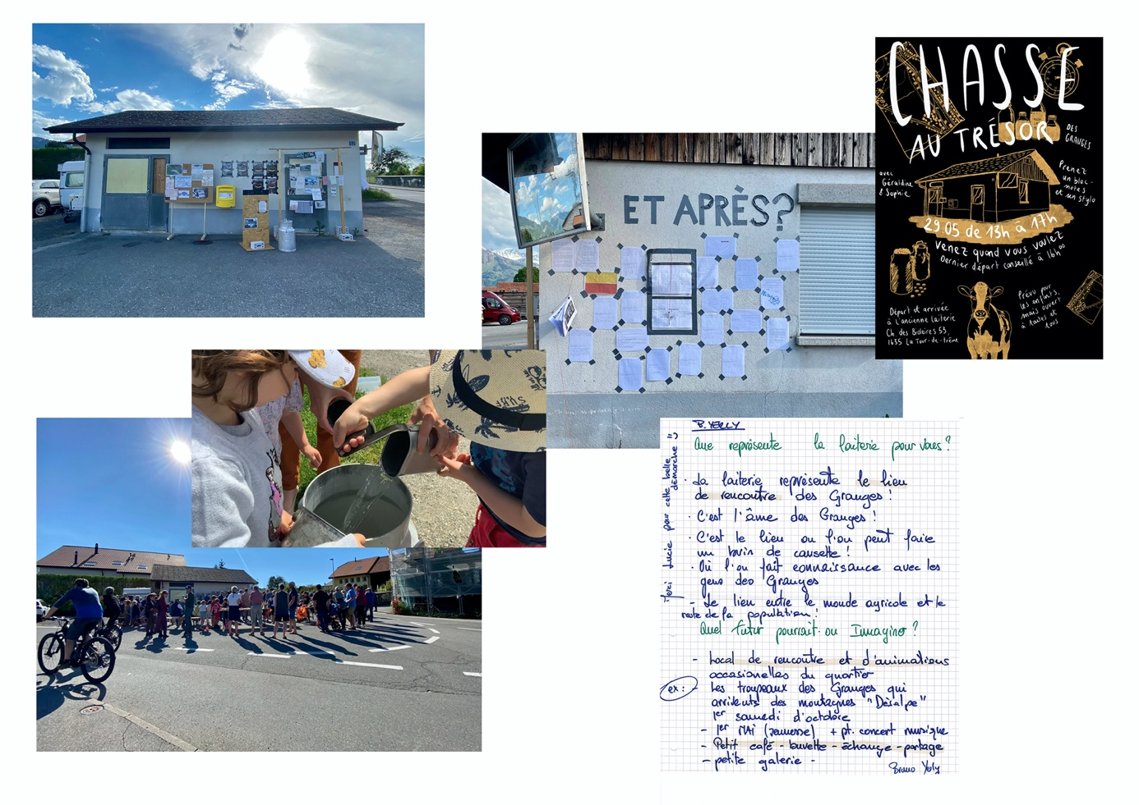

C’est ainsi, grâce au travail et à la motivation des habitant.es, que l’association de quartier Vivre ensemble aux Granges est née ! Elle remporte notamment le prix « Jeunesse et familles » de la Ville de Bulle. Le comité et les membres ont organisé plusieurs évènements, comme par exemple la fête des voisins, la balade nocturne de St-Nicolas ou encore un point de collecte de jouets durant le Festival des soupes. Elle espère pouvoir, dès l’automne, investir l’ancienne laiterie des Granges et la mettre à profit du quartier en proposant des évènements socio-culturels et artistiques.

Lucie Gremaud

Pour plus d’informations :
Thèse de Master complète de Lucie Gremaud
suzie.murith@gmail.com pour l’association de quartier Vivre ensemble aux Granges

